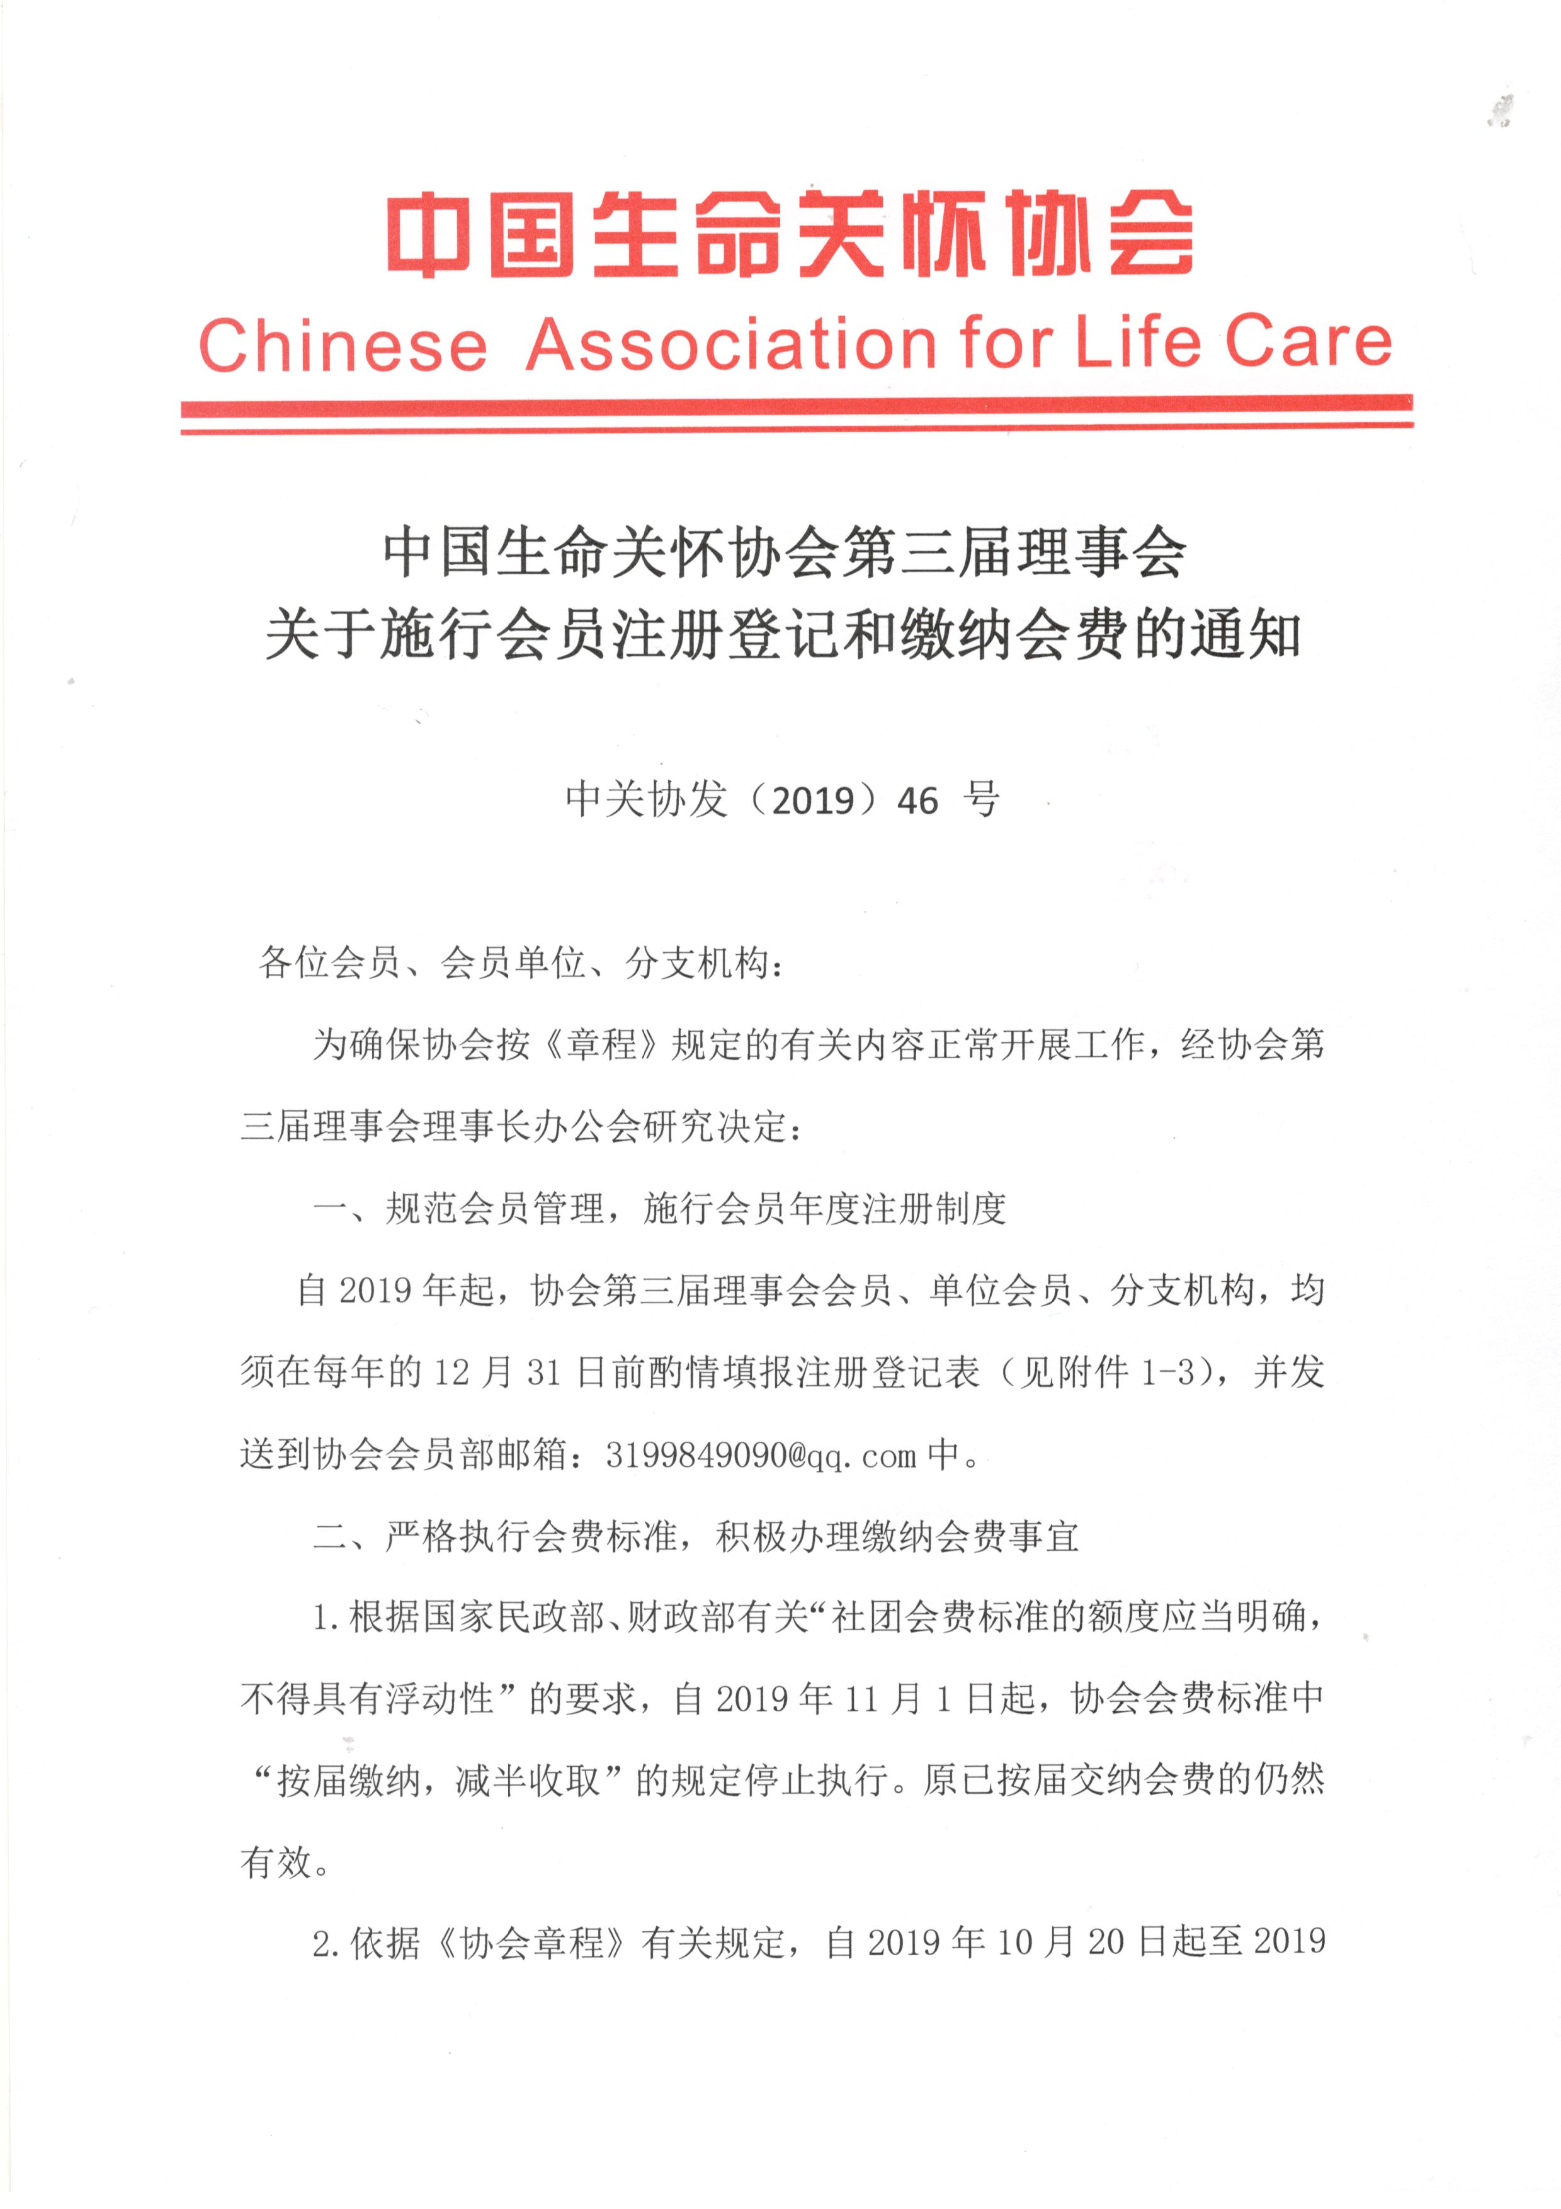

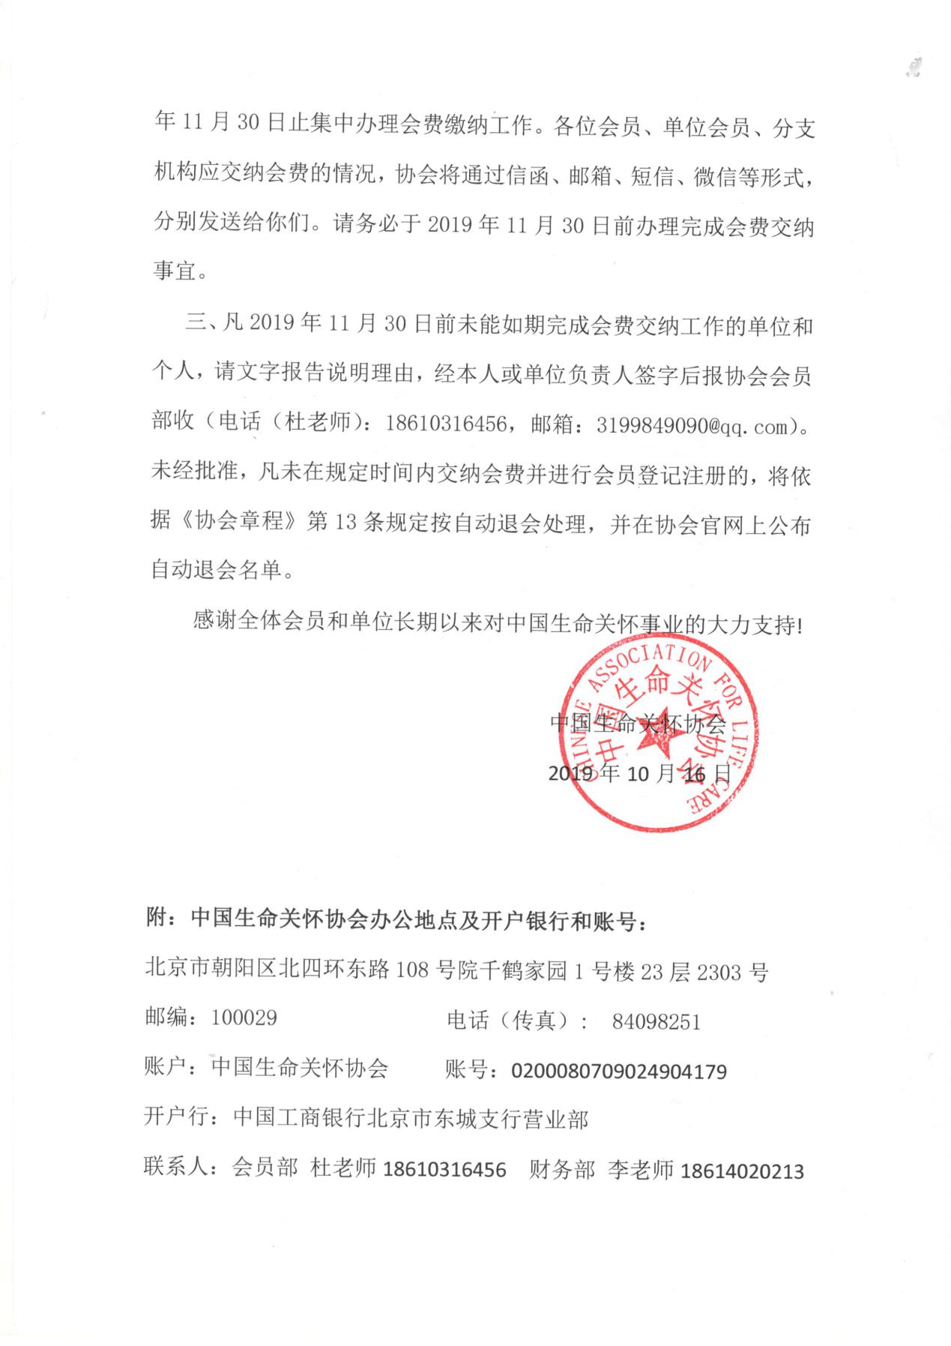

附件1

中国生命关怀协会分支机构注册登记表
分支机构名称
办公地点 |  |  | 批准设立时间
主任委员姓名 |  |  | 会员类别 | 副理事长会员 ▢  常务理事会员 ▢
出生日期 |  | 性 别 |  | 民 族
政治面貌 |  | 身份证号
通信地址 |  |  |  | 邮政编码
联系电话 |  | 个人邮箱 |  | 兼职  专职
联系人姓名 |  | 联系电话 |  | 邮 箱
会费交纳情况 |  | 年 月 日，交纳金额： 万元  年 月 日，交纳金额： 万元  年 月 日，交纳金额： 万元  年 月 日，交纳金额： 万元  年 月 日，交纳金额： 万元
分支机构负责人签字：  （印章）  经办人：  年 月 日 |  |  | 协会审核意见：  （印章）  经办人：  年 月 日

附件2
中国生命关怀协会单位会员注册登记表

单 位  基  本  情  况 | 单位名称
 | 单位地址
 | 批准入会时 间 |  | 会 员  分 类 | 请确认会员身份并打“✓”  副理事长单位会员 ▢  常务理事单位会员 ▢  理事单位会员 ▢
 | 会费交纳  情 况 | 年 月 日，交纳金额： 万元  年 月 日，交纳金额： 万元  年 月 日，交纳金额： 万元  年 月 日，交纳金额： 万元  年 月 日，交纳金额： 万元
免会费会员 | 姓名 |  | 会员  类别 | 副理事长会员 ▢ 常务理事会员 ▢  理事会员 ▢
 | 手 机 |  | 邮箱号
单位负责人情况 | 姓 名 |  | 性别 |  | 出生年月 |  | 职务
 | 手 机 |  | 邮箱号 |  |  | 身份  证号
 | 联系人  姓 名 |  | 邮箱号 |  |  | 手机
单位负责人签字（单位盖章）：  年 月 日 |  |  |  | 协会审核意见：  年 月 日
附件3

中国生命关怀协会第三届理事会会员
注 册 登 记 表

姓 名 |  | 性 别 |  | 出生年月 |  | 粘贴  相片
毕业院校  及专业 |  |  |  | 职称/职务
工作单位
通讯地址 |  |  |  |  | 邮编
身份证号 |  |  |  | 个人邮箱
手 机 号 |  |  |  | 固定电话
批准入会  时 间 |  |  |  | 会员类别 | 请确认你的会员身份并打“✓”  副理事长会员 ▢  常务理事会员 ▢  理事会员 ▢
本人签字：  年 月 日 |  |  | 常务理事会意见：  年 月 日

